Resolución del Pleno del Instituto de Transparencia, Acceso a la Información Pública y Protección de Datos Personales del Estado de México y Municipios, con domicilio en Metepec, Estado de México, de fecha veintiséis de febrero de dos mil veinte.
VISTO el expediente formado con motivo del recurso de revisión 09102/INFOEM/IP/RR/2019, promovido por la C. XXXXXXXXXXXXX, en lo sucesivo LA RECURRENTE, en contra de la respuesta del Instituto de Seguridad Social del Estado de México y Municipios, en lo sucesivo EL SUJETO OBLIGADO, se procede a dictar la presente resolución con base en lo siguiente:
RESULTANDO
I. En fecha doce de noviembre de dos mil diecinueve, LA RECURRENTE presentó a través del Sistema de Acceso a la Información Mexiquense, en lo subsecuente EL SAIMEX, ante EL SUJETO OBLIGADO, la solicitud de acceso a información pública, a la que se le asignó el número 00935/ISSEMYM/IP/2019, mediante la cual solicitó:
“Requiero información sobre cuántos expedientes por adeudos de pacientes no derechohabientes, no se pudieron cobrar por cobro extrajudicial y se enviaron a jurídico total de expedientes e importe de los años 2015 al 2019.” (Sic)
Modalidad de entrega: vía SAIMEX.
II. De las constancias que obran en el expediente electrónico del SAIMEX, en fecha doce de noviembre de dos mil diecinueve, el Titular de la Unidad de Transparencia del SUJETO OBLIGADO, turnó la solicitud de información a los Servidores Públicos Habilitados que estimó pertinentes, a fin de colmar el derecho de acceso a la información del particular; tal y como, se aprecia en la imagen siguiente:
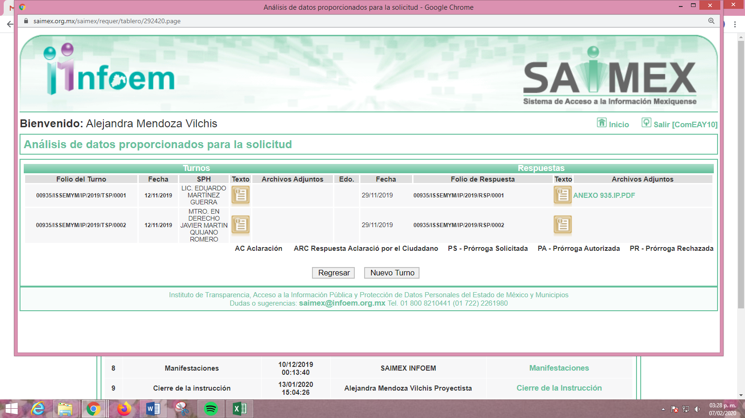
III. En fecha veintinueve de noviembre de dos mil diecinueve, EL SUJETO OBLIGADO dio respuesta a la solicitud de acceso a la información pública requerida por LA RECURRENTE, tal y como, se aprecia enseguida:
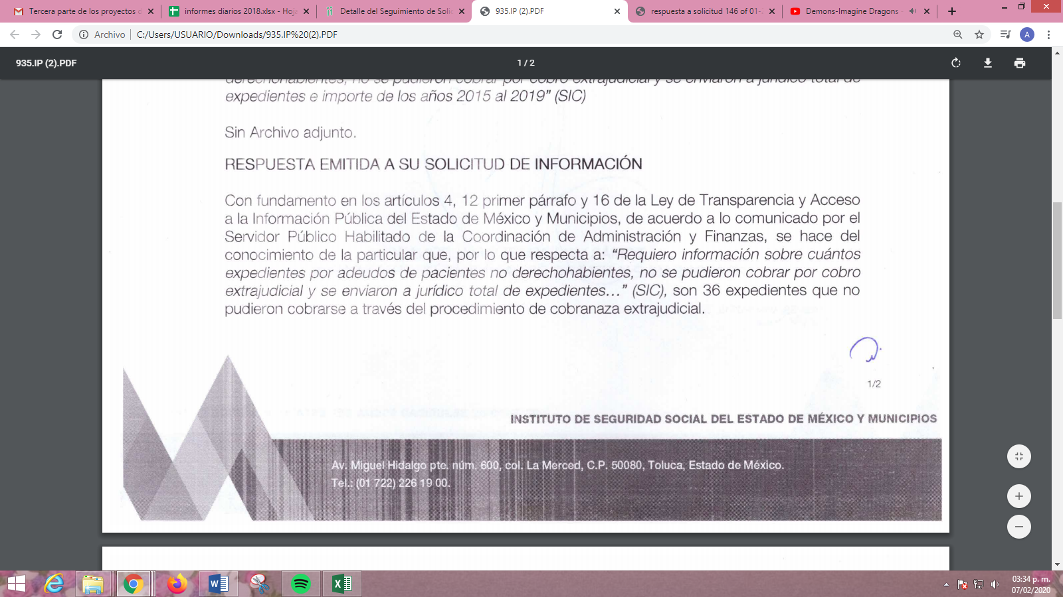
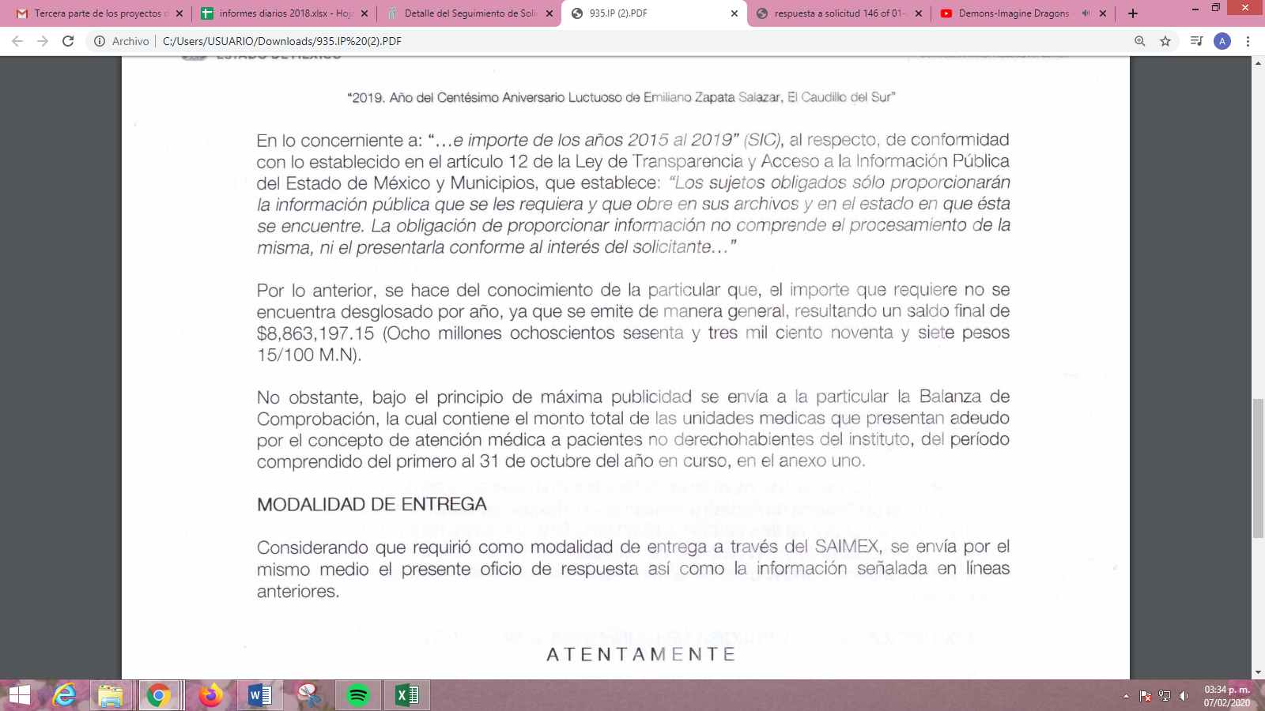
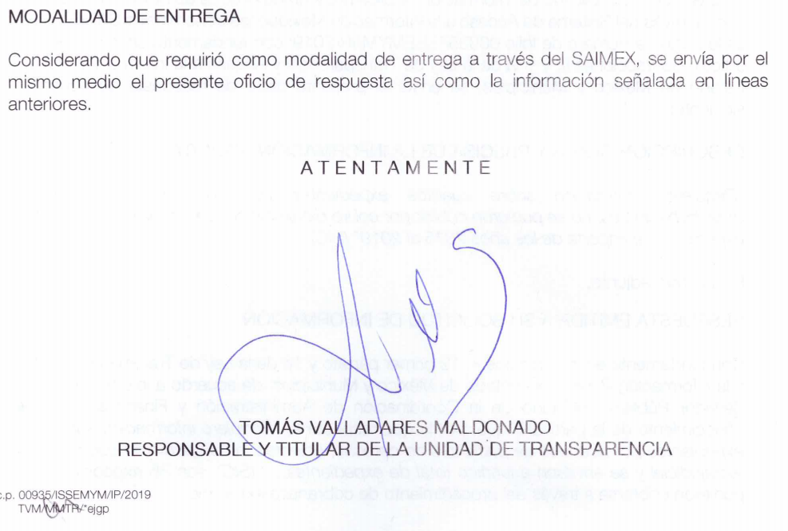
Adjuntando a dicha respuesta una impresión de pantalla de la balanza de comprobación financiera correspondiente al 1 de octubre al 31 de octubre de 2019; de la que se omite su inserción en el presente apartado al ser del conocimiento de las partes.
IV. Inconforme con la respuesta del SUJETO OBLIGADO, el cuatro de diciembre de dos mil diecinueve, LA RECURRENTE interpuso el recurso de revisión objeto del presente estudio, el cual fue registrado en EL SAIMEX y se le asignó el número de expediente 09102/INFOEM/IP/RR/2019, en el que señaló como acto impugnado lo siguiente:
“La respuesta emitida por el sujeto obligado que de conformidad con el Manual General de Organización tiene como objetivo el siguiente: SUBDIRECCIÓN DE INGRESOS OBJETIVO: Desarrollar el proceso recaudatorio y de fiscalización del Instituto, a través del seguimiento de cobro y recuperación de contribuciones, productos, cuentas por cobrar, créditos y demás documentos análogos de seguridad social. en especifico cuentas por cobrar, demoninado asi a los adeudos generados por servicios medicos a pacientes no derechohabientes. SUBDIRECCIÓN DE CONTABILIDAD Y CONTROL PRESUPUESTAL Coordinar y supervisar la elaboración de los estados financieros y presupuestales del Instituto. - Difundir políticas y la normatividad en materia de información de registro contable, acordes con la legislación aplicable. "Estados financieros, también denominados estados contables, informes financieros o cuentas anuales, son informes que utilizan las instituciones para dar a conocer la situación económica y financiera y los cambios que experimenta la misma a una fecha o periodo determinado. de conformidad con la normatividad aplicable, el sujeto obligado debio generar un estado fianciero, una balanza anual, por cada ejercicio fiscal de acuerdo a sus ingresos y egresos, un ejemplo es el anexo al presente, de la operacion contable que maneja e Instituto, asimismo en relacion con la actividad que se le atribuye a la subdireccion de ingresos es decir actividades relacionadas entre si, por obice que es absurdo que manifieste que no esta oblgado a generar dicha información ya que la información que se le solicite debe obrar en sus archivos electronicos y o docuementos escritos..” (Sic)
Asimismo, manifestó como razones o motivos de inconformidad:
“niega la información sin tener funfamento violentando asi el derecho de acceso a la insformación de la actividad que realiza el ISSEMyM por concepto de servicios medicos a pacientes no derechohabientes .” (Sic)
V. El recurso de que se trata se envió electrónicamente al Instituto de Transparencia, Acceso a la Información Pública y Protección de Datos Personales del Estado de México y Municipios en fecha cuatro de diciembre de dos mil diecinueve y con fundamento en el artículo 185, fracción I de la Ley de Transparencia y Acceso a la Información Pública del Estado de México y Municipios, se turnó, a través del SAIMEX, a la Comisionada Eva Abaid Yapur, a efecto de que decretara su admisión o desechamiento.
VI. En fecha diez de diciembre de dos mil diecinueve, atento a lo dispuesto en el artículo 185, fracciones I, II y IV de la Ley de Transparencia y Acceso a la Información Pública del Estado de México y Municipios, se acordó la admisión a trámite del referido recurso de revisión, así como la integración del expediente respectivo, mismo que se puso a disposición de las partes, para que, de considerarlo conveniente, en el plazo máximo de siete días hábiles, EL RECURRENTE realizara manifestaciones y alegatos, así como ofreciera las pruebas que a su derecho conviniera y, en el caso del SUJETO OBLIGADO exhibiera el Informe Justificado.
VII. De las constancias que obran en el SAIMEX, se advierte EL SUJETO OBLIGADO en fecha dieciocho de diciembre de dos mil diecinueve, rindió el Informe Justificado correspondiente, mismo que al actualizar el supuesto previsto en la fracción III del numeral 185 de la Ley de la materia, fue puesto a disposición de la solicitante en fecha veinte de diciembre de dos mil diecinueve; motivo por el cual, se omite su inserción en el presente apartado de la resolución; sirviendo de sustento la imagen que a continuación se inserta:
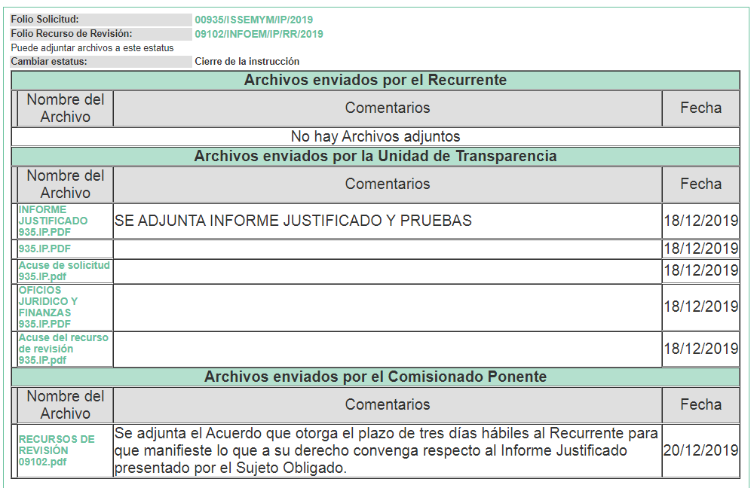
En ese tenor, es de destacar que LA RECURRENTE fue omisa en realizar las manifestaciones que a su derecho correspondieran; tanto al recurso de revisión como de la vista al Informe Justificado.
VIII. Transcurrido el plazo señalado en el párrafo anterior y, una vez analizado el estado procesal que guardaba el expediente, en fecha trece de enero de dos mil veinte, la Comisionada Ponente acordó el cierre de instrucción, así como la remisión del mismo a efecto de ser resuelto, de conformidad con lo establecido en el artículo 185, fracciones VI y VIII de la Ley de Transparencia y Acceso a la Información Pública del Estado de México y Municipios.
IX. En fecha siete de febrero de dos mil veinte, la Comisionada Ponente acordó ampliar el plazo para resolver el recurso de revisión de mérito, por un periodo de hasta quince días hábiles, de conformidad con el artículo 181, tercer párrafo de la Ley de Transparencia y Acceso a la Información Pública del Estado de México y Municipios; y,
CONSIDERANDO
PRIMERO. Competencia. Este Instituto de Transparencia, Acceso a la Información Pública y Protección de Datos Personales del Estado de México y Municipios, es competente para conocer y resolver el presente recurso, conforme a lo dispuesto en el artículo 6, Apartado A, de la Constitución Política de los Estados Unidos Mexicanos; el artículo 5, párrafos vigésimo segundo, vigésimo tercero y vigésimo cuarto, fracciones IV y V, de la Constitución Política del Estado Libre y Soberano de México; los artículos 2, fracción II, 13, 29, 36, fracciones I y II, 176, 178, 179, 181, párrafo tercero y 185, de la Ley de Transparencia y Acceso a la Información Pública del Estado de México y Municipios, y los artículos 9, fracciones I y XXIV y 11, del Reglamento Interior del Instituto de Transparencia, Acceso a la Información Pública y Protección de Datos Personales del Estado de México y Municipios.
SEGUNDO. Interés. El recurso de revisión fue interpuesto por parte legítima en atención a que fue presentado por EL RECURRENTE, quien es la misma persona que formuló la solicitud de información pública al SUJETO OBLIGADO.
TERCERO. Oportunidad. El recurso de revisión fue interpuesto dentro del plazo de quince días hábiles contados a partir del día siguiente a aquel en que EL RECURRENTE tuvo conocimiento de la respuesta impugnada, tal y como lo prevé el artículo 178 de la Ley de Transparencia y Acceso a la Información Pública del Estado de México y Municipios, que establece:
“Artículo 178. El solicitante podrá interponer, por sí mismo o a través de su representante, de manera directa o por medios electrónicos, recurso de revisión ante el Instituto o ante la Unidad de Transparencia que haya conocido de la solicitud dentro de los quince días hábiles, siguientes a la fecha de la notificación de la respuesta.
A falta de respuesta del sujeto obligado, dentro de los plazos establecidos en esta Ley, a una solicitud de acceso a la información pública, el recurso podrá ser interpuesto en cualquier momento, acompañado con el documento que pruebe la fecha en que presentó la solicitud.
En el caso de que se interponga ante la Unidad de Transparencia, ésta deberá remitir el recurso de revisión al Instituto a más tardar al día siguiente de haberlo recibido.”
En esa tesitura, atendiendo a que EL SUJETO OBLIGADO notificó la determinación de tener por no presentada la solicitud de información al no especificar el solicitante la temporalidad de la que requería la información el día veintinueve de noviembre de dos mil diecinueve; sí, el plazo de quince días hábiles que el artículo 178 de la Ley de la materia otorga al RECURRENTE para presentar el recurso de revisión, transcurrió del dos al veinte de diciembre de dos mil diecinueve, sin contemplar en el cómputo los días treinta de noviembre, uno, siete, ocho, catorce y quince de diciembre de dos mil diecinueve, por corresponder a sábados y domingos, considerados como días inhábiles, en términos del artículo 3, fracción X de la Ley de Transparencia y Acceso a la Información Pública del Estado de México y Municipios; así como, de conformidad con el Calendario Oficial en Materia de Transparencia, Acceso a la Información Pública y Protección de Datos Personales del Estado de México y Municipios, para el año dos mil diecinueve y enero dos mil veinte, publicado en el Periódico Oficial “Gaceta del Gobierno”, el diecinueve de diciembre de dos mil dieciocho.
En ese tenor, si el recurso de revisión que nos ocupa, se interpuso el cuatro de diciembre de dos mil diecinueve, éste se encuentra dentro de los márgenes temporales previstos en el precepto legal citado en el párrafo anterior y, por tanto, su interposición se considera oportuna.
CUARTO. Procedibilidad. Del análisis efectuado, se advierte la procedibilidad del presente recurso de revisión, en razón de acreditación plena de todos y cada uno de los elementos formales exigidos por el artículo 180 de la Ley de Transparencia y Acceso a la Información Pública del Estado de México y Municipios, en atención a que fue presentado mediante el formato visible en EL SAIMEX.
QUINTO. Estudio y resolución de los asuntos. Tal y como quedó precisado en los resultandos de la presente resolución, la particular requirió del SUJETO OBLIGADO conocer cuántos expedientes por adeudos de pacientes no derechohabientes no se pudieron cobrar mediante el cobro extrajudicial; y, cuál era el importe de cada uno de ellos; correspondientes a los años 2015 a 2019.
Derivado de la solicitud de información EL SUJETO OBLIGADO mediante su respuesta indicó que eran 36 expedientes los que no se pudieron cobrar a través del procedimiento de cobranza extrajudicial; agregando que, respecto del importe, no se encontraba desglosado por año, ya que se emitía de manera general resultando un saldo final, indicando que la cantidad al 31 de octubre de 2019 era de $8, 863,197.15 (Ocho millones, ochocientos sesenta y tres mil ciento noventa y siete pesos 15/100 M.N.).
Inconforme con dicha determinación, la hoy RECURRENTE interpuso el medio de defensa en análisis, en el cual medularmente se dolió respecto de que no se le entregará la información solicitada.
Debiendo destacar que, EL SUJETO OBLIGADO al rendir el Informe Justificado correspondiente, indicó que el área de la Coordinación de Administración y Finanzas ratificó su respuesta; mientras que la Unidad Jurídica, Consultiva y de Equidad de Género, amplió su respuesta destacando que el Departamento de Cobranza es el responsable de realizar la cobranza de contribuciones y retenciones de seguridad social a las instituciones públicas; así como, de la recuperación de adeudos de pacientes no derechohabientes; ello, de conformidad con lo establecido en el Manual General de Organización del Instituto de Seguridad Social del Estado de México y Municipios; reiterando que a la Unidad Jurídica sólo le compete el cobro judicial; por lo que desconocía el número de expedientes pendientes de cobro.
Hechas las precisiones anteriores, resulta importante traer a colación el contenido de los artículos 4 y 12 de la Ley de Transparencia y Acceso a la Información Pública del Estado de México y Municipios, mismos que son del tenor siguiente:
“Artículo 4. El derecho humano de acceso a la información pública es la prerrogativa de las personas para buscar, difundir, investigar, recabar, recibir y solicitar información pública, sin necesidad de acreditar personalidad ni interés jurídico.
Toda la información generada, obtenida, adquirida, transformada, administrada o en posesión de los sujetos obligados es pública y accesible de manera permanente a cualquier persona, en los términos y condiciones que se establezcan en los tratados internacionales de los que el Estado mexicano sea parte, en la Ley General, la presente Ley y demás disposiciones de la materia, privilegiando el principio de máxima publicidad de la información. Solo podrá ser clasificada excepcionalmente como reservada temporalmente por razones de interés público, en los términos de las causas legítimas y estrictamente necesarias previstas por esta Ley.
Los sujetos obligados deben poner en práctica, políticas y programas de acceso a la información que se apeguen a criterios de publicidad, veracidad, oportunidad, precisión y suficiencia en beneficio de los solicitantes.

Artículo 12. Quienes generen, recopilen, administren, manejen, procesen, archiven o conserven información pública serán responsables de la misma en los términos de las disposiciones jurídicas aplicables.
Los sujetos obligados sólo proporcionarán la información pública que se les requiera y que obre en sus archivos y en el estado en que ésta se encuentre. La obligación de proporcionar información no comprende el procesamiento de la misma, ni el presentarla conforme al interés del solicitante; no estarán obligados a generarla, resumirla, efectuar cálculos o practicar investigaciones.”

(Énfasis añadido)
Por consiguiente, los preceptos legales transcritos establecen que los Sujetos Obligados se encuentran constreñidos a entregar la información pública solicitada por los particulares y que ésta misma se encuentre en sus archivos o que obre en su posesión, privilegiando en todo momento el principio de máxima publicidad, sin generarla, procesarla, resumirla, ni presentarla conforme al interés del solicitante.
Queda de manifiesto entonces que, se considera información pública al conjunto de datos que posee cualquier autoridad, obtenidos en virtud del ejercicio de sus funciones de derecho público; criterio que ha sostenido el más alto tribunal jurisdiccional del país, la Suprema Corte de Justicia de la Nación, en la tesis 2a. LXXXVIII/2010, sustentada por la Segunda Sala, publicada en el Semanario Judicial de la Federación y su Gaceta, Novena Época, tomo XXXII, agosto de 2010, página 463, con el siguiente contenido:
“INFORMACIÓN PÚBLICA. ES AQUELLA QUE SE ENCUENTRA EN POSESIÓN DE CUALQUIER AUTORIDAD, ENTIDAD, ÓRGANO Y ORGANISMO FEDERAL, ESTATAL Y MUNICIPAL, SIEMPRE QUE SE HAYA OBTENIDO POR CAUSA DEL EJERCICIO DE FUNCIONES DE DERECHO PÚBLICO. Dentro de un Estado constitucional los representantes están al servicio de la sociedad y no ésta al servicio de los gobernantes, de donde se sigue la regla general consistente en que los poderes públicos no están autorizados para mantener secretos y reservas frente a los ciudadanos en el ejercicio de las funciones estatales que están llamados a cumplir, salvo las excepciones previstas en la ley, que operan cuando la revelación de datos pueda afectar la intimidad, la privacidad y la seguridad de las personas. En ese tenor, información pública es el conjunto de datos de autoridades o particulares en posesión de cualquier autoridad, entidad, órgano y organismo federal, estatal y municipal, obtenidos por causa del ejercicio de funciones de derecho público, considerando que en este ámbito de actuación rige la obligación de éstos de rendir cuentas y transparentar sus acciones frente a la sociedad, en términos del artículo 6o., fracción I, de la Constitución Política de los Estados Unidos Mexicanos, en relación con los numerales 1, 2, 4 y 6 de la Ley Federal de Transparencia y Acceso a la Información Pública Gubernamental” (sic)
Asimismo, el artículo 24 de la Ley de la materia, señala que los Sujetos Obligados sólo proporcionarán la información pública que generen, administren o posean en el ejercicio de sus atribuciones; por consiguiente, la información pública se encuentra a disposición de cualquier persona, lo que implica que es deber de los Sujetos Obligados, garantizar a toda persona el derecho de acceso a la información pública.
En esta misma tesitura, es de subrayar que el derecho de acceso a la información pública, consiste en que la información solicitada conste en un soporte documental en cualquiera de sus formas, a saber: expedientes, reportes, estudios, actas, resoluciones, oficios, correspondencia, acuerdos, directivas, directrices, circulares, contratos, convenios, instructivos, notas, memorandos, estadísticas o bien, cualquier otro registro que documente el ejercicio de las facultades, funciones y competencias de los Sujetos Obligados; los que podrán estar en cualquier medio, sea escrito, impreso, sonoro, visual, electrónico, informático u holográfico, de conformidad con el artículo 3, fracción XI de la Ley de la materia, el cual dispone lo siguiente:
“Artículo 3. Para los efectos de la presente Ley se entenderá por:
…
XI. Documento: Los expedientes, reportes, estudios, actas, resoluciones, oficios, correspondencia, acuerdos, directivas, directrices, circulares, contratos, convenios, instructivos, notas, memorandos, estadísticas o bien, cualquier otro registro que documente el ejercicio de las facultades, funciones y competencias de los sujetos obligados, sus servidores públicos e integrantes, sin importar su fuente o fecha de elaboración. Los documentos podrán estar en cualquier medio, sea escrito, impreso, sonoro, visual, electrónico, informático u holográfico;”

(Énfasis añadido)
Siendo aplicable el criterio de interpretación en el orden administrativo número 0002-11, emitido por Acuerdo del Pleno del Instituto de Transparencia y Acceso a la Información Pública del Estado de México y Municipios, publicado en el Periódico Oficial del Gobierno del Estado Libre y Soberano de México “Gaceta del Gobierno” el diecinueve de octubre de dos mil once, cuyo rubro y texto dispone:
“CRITERIO 0002-11
INFORMACIÓN PÚBLICA, CONCEPTO DE, EN MATERIA DE TRANSPARENCIA. INTERPRETACIÓN SISTEMÁTICA DE LOS ARTÍCULOS 2°, FRACCIÓN V, XV, Y XVI, 3°, 4°, 11 Y 41. De conformidad con los artículos antes referidos, el derecho de acceso a la información pública, se define en cuanto a su alcance y resultado material, el acceso a los archivos, registros y documentos públicos, administrados, generados o en posesión de los órganos u organismos públicos, en virtud del ejercicio de sus funciones de derecho público, sin importar su fuente, soporte o fecha de elaboración.
En consecuencia el acceso a la información se refiere a que se cumplan cualquiera de los siguientes tres supuestos:
1) Que se trate de información registrada en cualquier soporte documental, que en ejercicio de las atribuciones conferidas, sea generada por los Sujetos Obligados;
2) Que se trate de información registrada en cualquier soporte documental, que en ejercicio de las atribuciones conferidas, sea administrada por los Sujetos Obligados, y
3) Que se trate de información registrada en cualquier soporte documental, que en ejercicio de las atribuciones conferidas, se encuentre en posesión de los Sujetos Obligados.”

(Énfasis Añadido)
Una vez precisado lo anterior, esta Ponencia Resolutora considera necesario resaltar que aun cuando EL SUJETO OBLIGADO en respuesta indicó que eran 36 los expedientes que no pudieron cobrarse de manera extrajudicial, lo cierto es que fue omiso en indicar tanto en respuesta como en Informe Justificado si dichos expedientes correspondían a la temporalidad solicitada por la particular; aunado a que, fue omiso en indicar el importe de cada uno de ellos; motivo por el cual, se considera que la respuesta otorgada es desfavorable a la solicitud de información de la particular.
Es así que, conviene mencionar que el Titular de la Unidad de Transparencia del SUJETO OBLIGADO no acredita haber dado cumplimiento de manera exhaustiva al procedimiento señalado en el artículo 162 de la de la Ley de Transparencia y Acceso a la Información Pública del Estado de México y Municipios, pues las Unidades de Transparencia deben garantizar que las solicitudes se turnen a todas las Áreas competentes que pudiesen contar con la información o deban tenerla de acuerdo a sus facultades, competencias y funciones, con el objeto de que realicen una búsqueda exhaustiva y razonable de la información solicitada, ello en atención a que del apartado de requerimientos del SAIMEX, se observa que únicamente requirió a los Servidores Públicos Habilitados de la Unidad Jurídica Consultiva y de Igualdad de Género y de la Coordinación de Administración y Finanzas, tal como se advierte de la imagen siguiente:
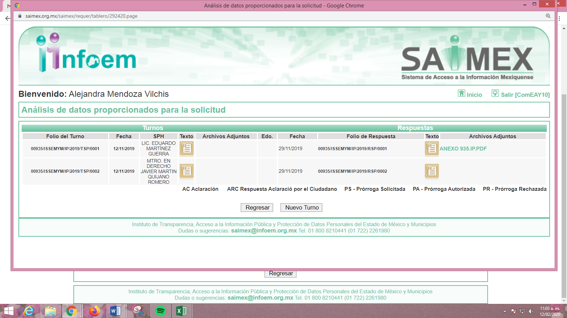
Al respecto, es importante determinar en quién recae la figura de los Servidores Públicos Habilitados competentes, los cuales son los encargados dentro de las diversas unidades administrativas o áreas de los Sujeto Obligados, de apoyar, gestionar y entregar la información o datos personales que se ubiquen en la misma, a sus respectivas Unidades de Transparencia, en términos de lo dispuesto en los artículos 3 fracción XXXIX, 50, 51, 53 y 59 fracciones I, II y III, de la Ley de la materia, mismos que se transcriben a continuación:
“Artículo 3. Para los efectos de la presente Ley se entenderá por:
XXXIX. Servidor público habilitado: Persona encargada dentro de las diversas unidades administrativas o áreas del sujeto obligado, de apoyar, gestionar y entregar la información o datos personales que se ubiquen en la misma, a sus respectivas unidades de transparencia; respecto de las solicitudes presentadas y aportar en primera instancia el fundamento y motivación de la clasificación de la información;
…
Artículo 50. Los sujetos obligados contarán con un área responsable para la atención de las solicitudes de información, a la que se le denominará Unidad de Transparencia.
Artículo 51. Los sujetos obligados designaran a un responsable para atender la Unidad de Transparencia, quien fungirá como enlace entre éstos y los solicitantes. Dicha Unidad será la encargada de tramitar internamente la solicitud de información y tendrá la responsabilidad de verificar en cada caso que la misma no sea confidencial o reservada. Dicha Unidad contará con las facultades internas necesarias para gestionar la atención a las solicitudes de información en los términos de la Ley General y la presente Ley.
Artículo 53. Las Unidades de Transparencia tendrán las siguientes funciones:
I. Recabar, difundir y actualizar la información relativa a las obligaciones de transparencia comunes y específicas a la que se refiere la Ley General, esta Ley, la que determine el Instituto y las demás disposiciones de la materia, así como propiciar que las áreas la actualicen periódicamente conforme a la normatividad aplicable;
II. Recibir, tramitar y dar respuesta a las solicitudes de acceso a la información;
III. Auxiliar a los particulares en la elaboración de solicitudes de acceso a la información y, en su caso, orientarlos sobre los sujetos obligados competentes conforme a la normatividad aplicable;
IV. Realizar, con efectividad, los trámites internos necesarios para la atención de las solicitudes de acceso a la información;
V. Entregar, en su caso, a los particulares la información solicitada;
VI. Efectuar las notificaciones a los solicitantes;
VII. Proponer al Comité de Transparencia, los procedimientos internos que aseguren la mayor eficiencia en la gestión de las solicitudes de acceso a la información, conforme a la normatividad aplicable;
VIII. Proponer a quien preside el Comité de Transparencia, personal habilitado que sea necesario para recibir y dar trámite a las solicitudes de acceso a la información;
IX. Llevar un registro de las solicitudes de acceso a la información, sus respuestas, resultados, costos de reproducción y envío, resolución a los recursos de revisión que se hayan emitido en contra de sus respuestas y del cumplimiento de las mismas;
X. Presentar ante el Comité, el proyecto de clasificación de información;
XI. Promover e implementar políticas de transparencia proactiva procurando su accesibilidad;
XII. Fomentar la transparencia y accesibilidad al interior del sujeto obligado;
XIII. Hacer del conocimiento de la instancia competente la probable responsabilidad por el incumplimiento de las obligaciones previstas en la presente Ley; y
XIV. Las demás que resulten necesarias para facilitar el acceso a la información y aquellas que se desprenden de la presente Ley y demás disposiciones jurídicas aplicables.
Los sujetos obligados promoverán acuerdos con instituciones públicas especializadas que pudieran auxiliarse a entregar las respuestas a solicitudes de información, en la lengua indígena, braille o cualquier formato accesible correspondiente, en forma más eficiente.
Los sujetos obligados deberán implementar a través de las unidades de transparencia, progresivamente y conforme a sus previsiones, las medidas pertinentes para asegurar que el entorno físico de las instalaciones cuente con los ajustes razonables, con el objeto de proporcionar adecuada accesibilidad que otorgue las facilidades necesarias, así como establecer procedimientos para brindar asesoría y atención a las personas con discapacidad, a fin de que puedan consultar los sistemas que integran la Plataforma Nacional de Transparencia, presentar solicitudes de acceso a la información y facilitar su gestión e interponer los recursos que las leyes establezcan.
Artículo 59. Los servidores públicos habilitados tendrán las funciones siguientes:
I. Localizar la información que le solicite la Unidad de Transparencia;
II. Proporcionar la información que obre en los archivos y que le sea solicitada por la Unidad de Transparencia;
III. Apoyar a la Unidad de Transparencia en lo que esta le solicite para el cumplimiento de sus funciones;
…”
(Énfasis añadido)
De la normatividad en cita, se desprende que las Unidades de Transparencia, se erigen como el área responsable en cada Sujeto Obligado que tiene a su cargo la atención de las solicitudes de información que se realicen al amparo de la Ley. El responsable de dicha área funge como enlace entre el Sujeto Obligado y los solicitantes, y tiene bajo su responsabilidad el tramitar internamente la solicitud de información.
De tal manera que, si bien, el Titular de la Unidad de Transparencia no tiene bajo su resguardo el archivo que pudiese contener la documentación solicitada, sino que puede obrar en las distintas áreas que conforman la estructura del SUJETO OBLIGADO, es por ello que, debe turnar la solicitud al servidor público habilitado que tiene bajo su resguardo la misma. Los servidores públicos habilitados tienen como función, buscar, localizar y en su caso entregar la información solicitada.
Es por ello, que corresponde al Titular de la Unidad de Transparencia el garantizar que las solicitudes se turnen a todas las áreas competentes que puedan contar con la información, con el objeto de que se realice una búsqueda exhaustiva y razonable de la información solicitada.
Así, respecto de la información solicitada, se advierte que el Titular de la Unidad de Transparencia del SUJETO OBLIGADO, en términos del artículo 162 de la Ley de Transparencia y Acceso a la Información Pública del Estado de México y Municipios, debió solicitar la información requerida, de manera adicional al Departamento de Cobranza.
En ese sentido, resulta importante traer a contexto lo establecido en el Manual General de Organización del Instituto de Seguridad Social del Estado de México y Municipios; en lo que interesa indica lo siguiente:
“203F51103 DEPARTAMENTO DE COBRANZA
OBJETIVO: Controlar la información de los ingresos previstos en el presupuesto del Instituto y vigilar el entero de las determinaciones de las contribuciones y retenciones de seguridad social, generadas por las instituciones públicas, en el Sistema de Recaudación, y realizar la cobranza administrativa de las mismas y de los adeudos por atención médica proporcionada a pacientes no derechohabientes.
FUNCIONES:
- Instrumentar, en coordinación con el Departamento de Fiscalización, la elaboración de convenios de forma de pago y de reconocimiento de adeudo y forma de pago en parcialidades o diferido.
…
- Desarrollar las demás funciones inherentes al área de su competencia.”

(Énfasis añadido)
Por su parte el Procedimiento: Cobranza Extrajudicial del Adeudo Generado por la Atención Médica Proporcionada a la o al Paciente No Derechohabiente (clave 06) Ingresada o Ingresado a través del Servicio de Urgencias, publicado en la Gaceta del Gobierno del Estado de México en fecha 20 de agosto de 2018, indica que, el objetivo general de este procedimiento consiste en mejorar la calidad y eficiencia en la cobranza extrajudicial del adeudo generado por la atención médica proporcionada a la o al Paciente no Derechohabiente (clave 06) ingresada o ingresado a través del servicio de urgencias, mediante la formalización y estandarización de los métodos de trabajo y el establecimiento de políticas que regulen la ejecución del procedimiento y las situaciones de excepción que puedan presentarse durante su desarrollo, así como orientar a las y a los responsables de su ejecución.
Entendiendo que el objetivo específico de dicho procedimiento consiste en recuperar los gastos generados por la atención proporcionada en la Unidad Médica a la o al paciente no derechohabiente (clave 06) ingresada o ingresado a través del servicio de urgencias, mediante la cobranza extrajudicial del adeudo respectivo; señalando a además que corresponde su aplicación al personal adscrito al Departamento de Cobranza, responsable de realizar la cobranza extrajudicial del adeudo por la atención médica proporcionada a la o al paciente no derechohabiente (clave 06) en las Unidades Médicas del Instituto, así como a la deudora o al deudor al que se le requiere el pago del adeudo del servicio de salud, estableciendo a grandes rasgos el procedimiento siguiente:
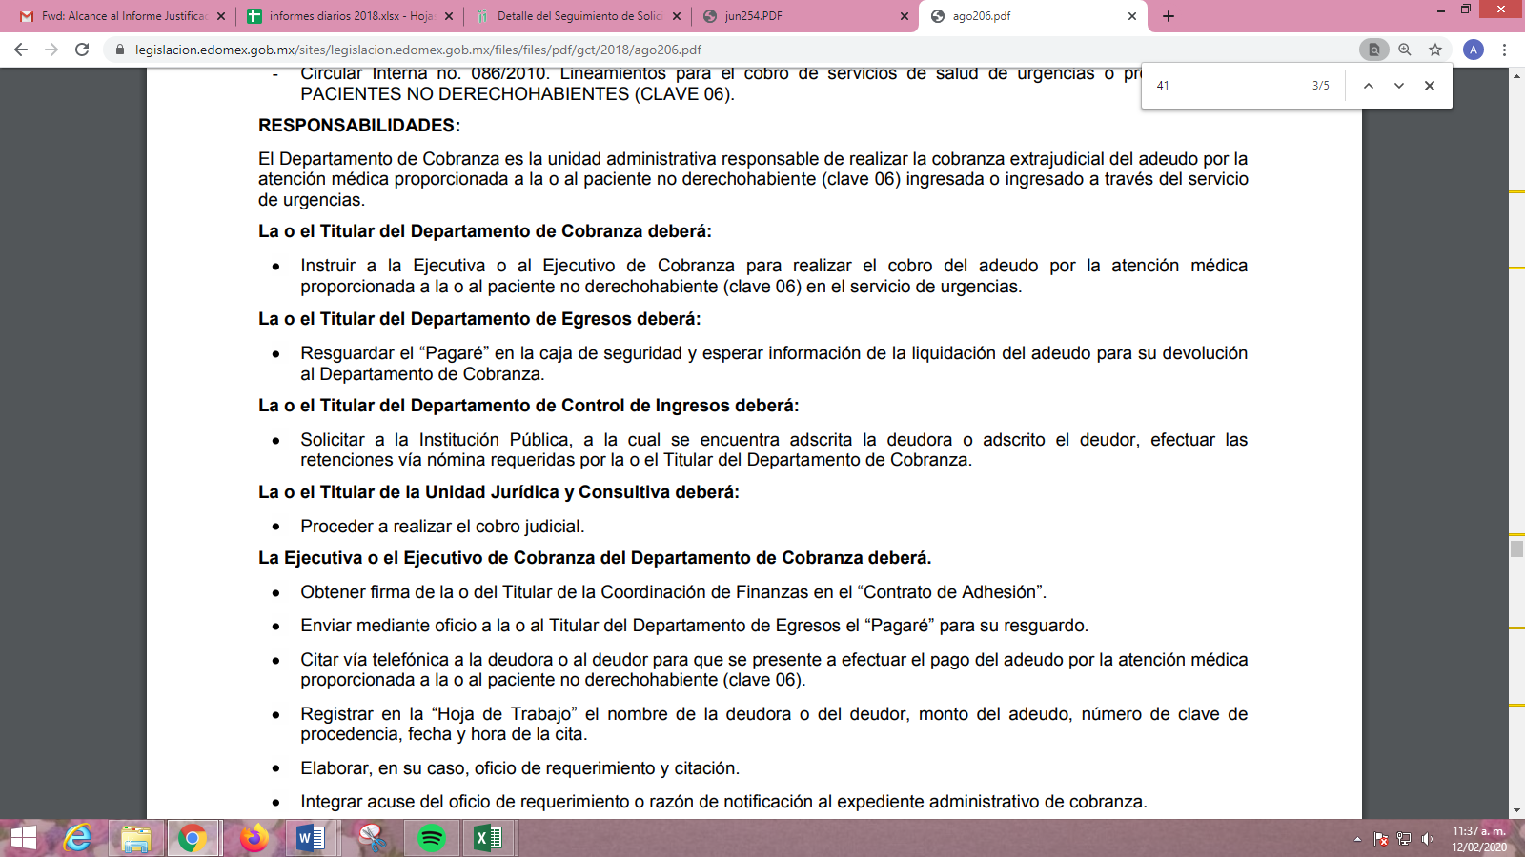
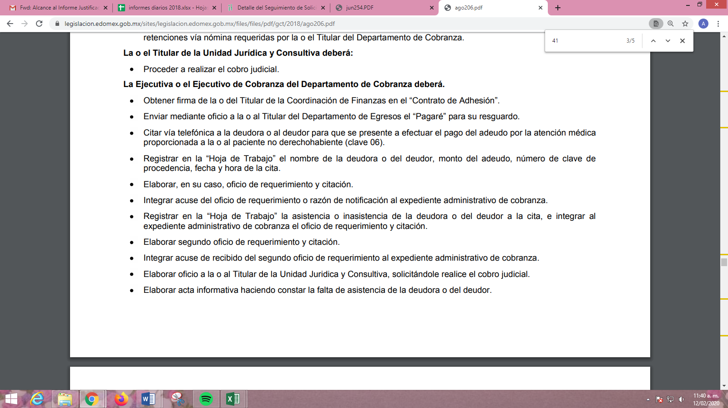
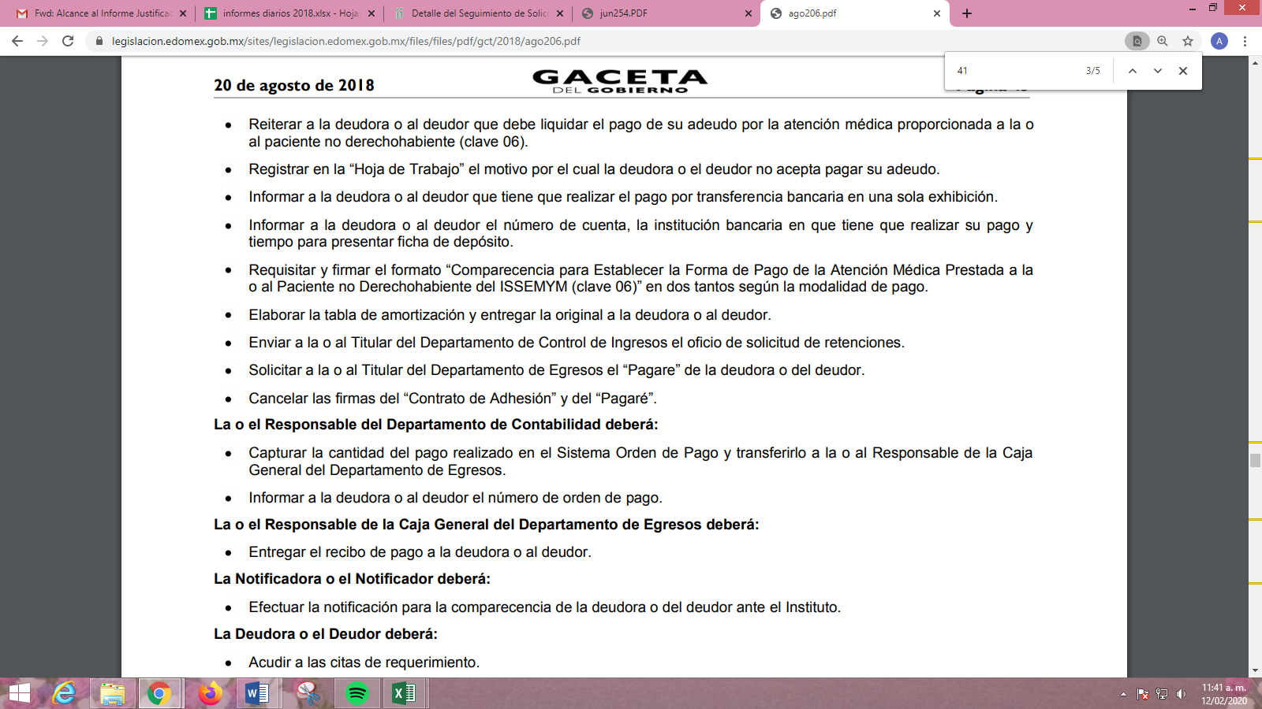
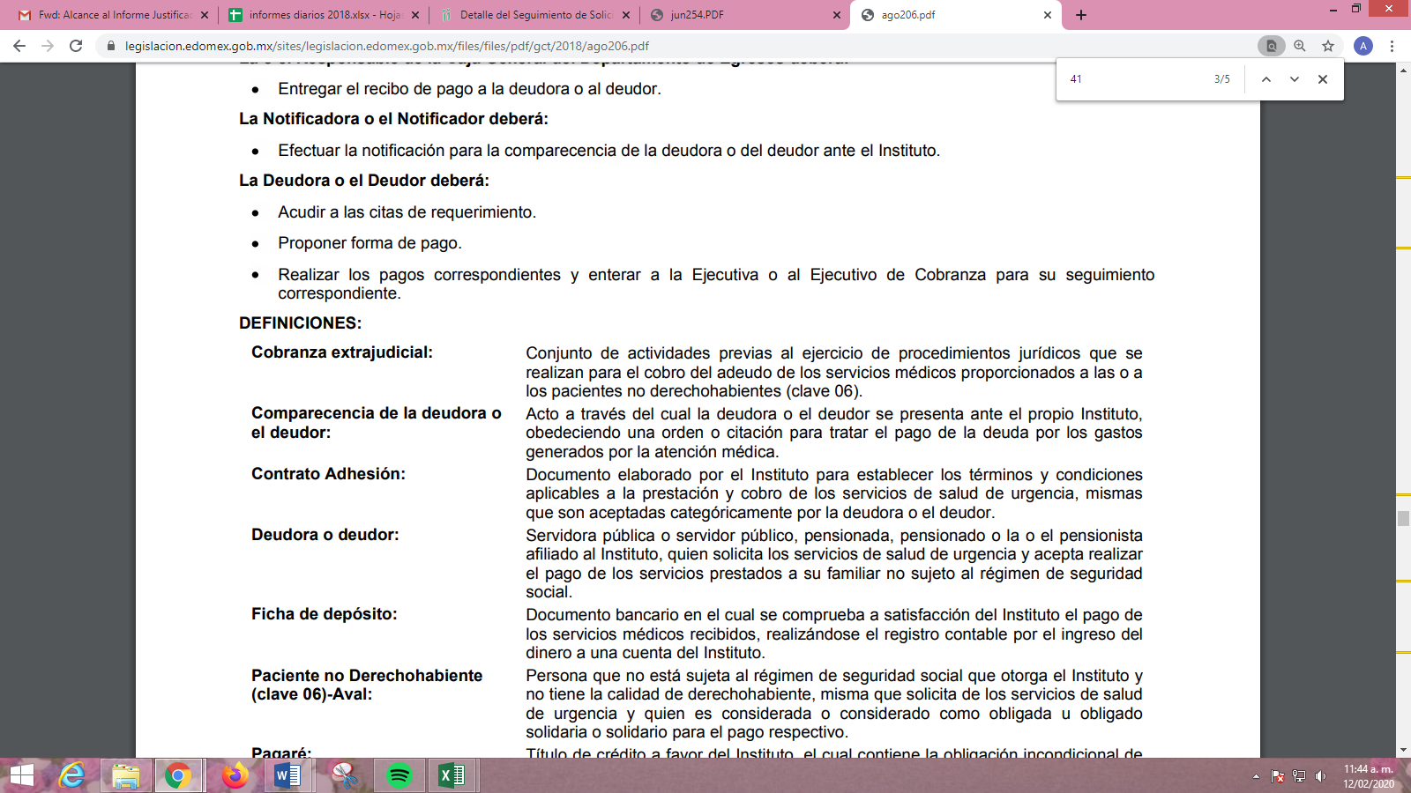
En ese sentido, toda vez se requirió la cantidad de expedientes que no se pudieron cobrar mediante el procedimiento de cobro extrajudicial y que fueron remitidos como ya se vio la Unidad Jurídica del SUJETO OBLIGADO, es por lo que este deberá proporcionar el documento o los documentos en los que conste o se pueda advertir dicha información del periodo correspondiente al 1 de enero de 2015 al 12 de noviembre de 2019, en versión pública de ser procedente; por lo que, deberán realizar una búsqueda exhaustiva y razonable de la información; sirviendo de sustento en este punto el organigrama del SUEJTO OBLIGADO:
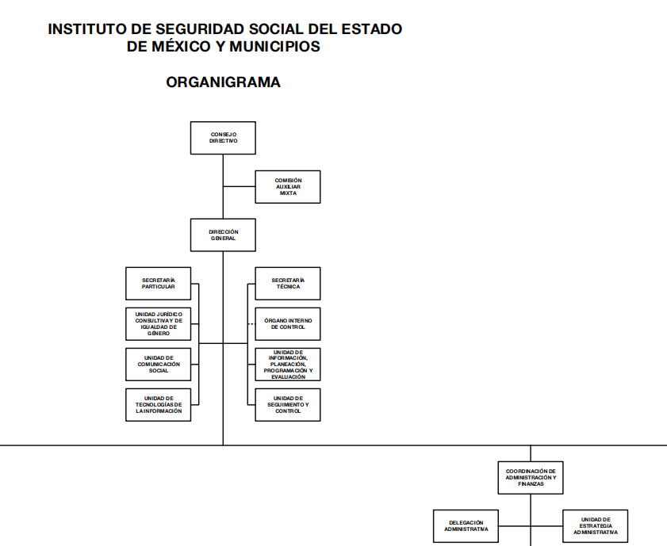
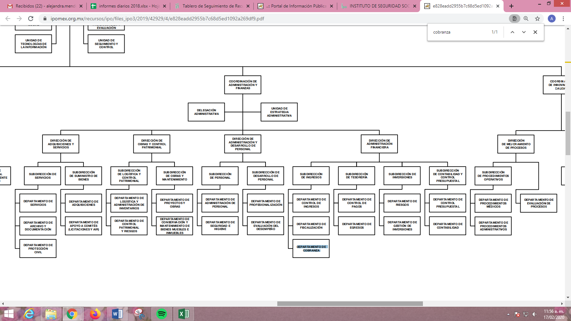
Por otra parte, de las imágenes insertas, se puede apreciar que el Departamento de Cobranza es el responsable de conocer no sólo la cantidad de expedientes que no se pudieron cobrar mediante el procedimiento de cobranza extrajudicial del adeudo por la atención médica proporcionada a la o al paciente no derechohabiente (clave 06) en las Unidades Médicas del Instituto; sino que, también es el que de acuerdo a sus atribuciones conoce el importe a recuperar por la atención brindada a los pacientes que no son derechohabientes de los servicios atención médica; motivo por el cual, esta Ponencia Resolutora determina ordenar la entrega del documento o documentos en los que pudiera constar el importe de los expedientes que no se pudieron cobrar mediante el procedimiento de cobro extrajudicial y que fueron remitidos como ya se vio que la Unidad Jurídica del SUJETO OBLIGADO, del periodo correspondiente al 1 de enero de 2015 al 12 de noviembre de 2019, en versión pública de ser procedente; por lo que, deberán realizar una búsqueda exhaustiva y razonable de la información.
En tal sentido y a fin de salvaguardar el derecho de acceso a la información pública y toda vez que EL SUJETO OBLIGADO admitió que genera, posee y administra la información requerida por EL RECURRENTE en su solicitud de información, en consecuencia, esta Ponencia Resolutora, determina Modificar la respuesta del SUJETO OBLIGADO y ordenarle realizar una nueva búsqueda exhaustiva y razonable de la información solicitada de conformidad con el artículo 162 de la Ley de Transparencia y Acceso a la Información Pública del Estado de México y Municipios, a través de los Servidores Públicos Habilitados Competentes y haga entrega de la misma al RECURRRENTE en versión pública de ser procedente.
Por lo que, no pasa desapercibido para este Instituto que en el supuesto de que los documentos en los que constara la información de lo que se ordena su entrega, sí EL SUJETO OBLIGADO advierte información susceptible de clasificarse procederá su entrega en versión pública, cumpliendo con las formalidades que la Ley impone, es decir, mediante un Acuerdo debidamente fundado y motivado, en términos de los numerales 49 fracción VIII y 132 fracciones II y III de la Ley de Transparencia y Acceso a la Información Pública del Estado de México y Municipios en vigor, así como los numerales Segundo, fracción XVIII, y del Cuarto al Décimo Primero de los Lineamientos Generales en materia de Clasificación y Desclasificación de la Información, así como para la elaboración de Versiones Públicas, que literalmente expresan:
“Artículo 49. Los Comités de Transparencia tendrán las siguientes atribuciones:
VIII. Aprobar, modificar o revocar la clasificación de la información;
Artículo 132. La clasificación de la información se llevará a cabo en el momento en que:
I. Se reciba una solicitud de acceso a la información;
II. Se determine mediante resolución de autoridad competente; o
III. Se generen versiones públicas para dar cumplimiento a las obligaciones de transparencia previstas en esta Ley.”
“Segundo.- Para efectos de los presentes Lineamientos Generales, se entenderá por:
XVIII. Versión pública: El documento a partir del que se otorga acceso a la información, en el que se testan partes o secciones clasificadas, indicando el contenido de éstas de manera genérica, fundando y motivando la reserva o confidencialidad, a través de la resolución que para tal efecto emita el Comité de Transparencia.
Cuarto. Para clasificar la información como reservada o confidencial, de manera total o parcial, el titular del área del sujeto obligado deberá atender lo dispuesto por el Título Sexto de la Ley General, en relación con las disposiciones contenidas en los presentes lineamientos, así como en aquellas disposiciones legales aplicables a la materia en el ámbito de sus respectivas competencias, en tanto estas últimas no contravengan lo dispuesto en la Ley General.
Los sujetos obligados deberán aplicar, de manera estricta, las excepciones al derecho de acceso a la información y sólo podrán invocarlas cuando acrediten su procedencia.
Quinto. La carga de la prueba para justificar toda negativa de acceso a la información, por actualizarse cualquiera de los supuestos de clasificación previstos en la Ley General, la Ley Federal y leyes estatales, corresponderá a los sujetos obligados, por lo que deberán fundar y motivar debidamente la clasificación de la información ante una solicitud de acceso o al momento en que generen versiones públicas para dar cumplimiento a las obligaciones de transparencia, observando lo dispuesto en la Ley General y las demás disposiciones aplicables en la materia.
Sexto. Los sujetos obligados no podrán emitir acuerdos de carácter general ni particular que clasifiquen documentos o expedientes como reservados, ni clasificar documentos antes de que se genere la información o cuando éstos no obren en sus archivos.
La clasificación de información se realizará conforme a un análisis caso por caso, mediante la aplicación de la prueba de daño y de interés público.
Séptimo. La clasificación de la información se llevará a cabo en el momento en que:
I. Se reciba una solicitud de acceso a la información;
II. Se determine mediante resolución de autoridad competente, o
III. Se generen versiones públicas para dar cumplimiento a las obligaciones de transparencia previstas en la Ley General, la Ley Federal y las correspondientes de las entidades federativas.
Los titulares de las áreas deberán revisar la clasificación al momento de la recepción de una solicitud de acceso a la información, para verificar si encuadra en una causal de reserva o de confidencialidad.
Octavo. Para fundar la clasificación de la información se debe señalar el artículo, fracción, inciso, párrafo o numeral de la ley o tratado internacional suscrito por el Estado mexicano que expresamente le otorga el carácter de reservada o confidencial.
Para motivar la clasificación se deberán señalar las razones o circunstancias especiales que lo llevaron a concluir que el caso particular se ajusta al supuesto previsto por la norma legal invocada como fundamento.
En caso de referirse a información reservada, la motivación de la clasificación también deberá comprender las circunstancias que justifican el establecimiento de determinado plazo de reserva.
Tratándose de información clasificada como confidencial respecto de la cual se haya determinado su conservación permanente por tener valor histórico, ésta conservará tal carácter de conformidad con la normativa aplicable en materia de archivos.
Los documentos contenidos en los archivos históricos y los identificados como históricos confidenciales no serán susceptibles de clasificación como reservados.
Noveno. En los casos en que se solicite un documento o expediente que contenga partes o secciones clasificadas, los titulares de las áreas deberán elaborar una versión pública fundando y motivando la clasificación de las partes o secciones que se testen, siguiendo los procedimientos establecidos en el Capítulo IX de los presentes lineamientos.
Décimo. Los titulares de las áreas, deberán tener conocimiento y llevar un registro del personal que, por la naturaleza de sus atribuciones, tenga acceso a los documentos clasificados. Asimismo, deberán asegurarse de que dicho personal cuente con los conocimientos técnicos y legales que le permitan manejar adecuadamente la información clasificada, en los términos de los Lineamientos para la Organización y Conservación de Archivos.
En ausencia de los titulares de las áreas, la información será clasificada o desclasificada por la persona que lo supla, en términos de la normativa que rija la actuación del sujeto obligado.
Décimo primero. En el intercambio de información entre sujetos obligados para el ejercicio de sus atribuciones, los documentos que se encuentren clasificados deberán llevar la leyenda correspondiente de conformidad con lo dispuesto en el Capítulo VIII de los presentes lineamientos.” (sic)
En este contexto, el hecho de que la información pública solicitada contenga datos personales susceptibles de ser protegidos mediante su versión pública, ello no implica que esta circunstancia opere en automático, sino que es necesario que el Comité de Transparencia del SUJETO OBLIGADO emita el Acuerdo de Clasificación correspondiente.
En el caso específico, la información solicitada puede contener datos personales, que de hacerse públicos afectarían su intimidad y vida privada de determinadas personas; es por ello que deben testarse al momento de la elaboración de versiones públicas cualquier otro dato que ponga en riesgo la vida, seguridad y salud de cualquier persona.
Por lo tanto, la entrega de documentos, en su versión pública, debe acompañarse necesariamente del Acuerdo del Comité de Transparencia que la sustente, en el que se expongan los fundamentos y razonamientos que llevaron al SUJETO OBLIGADO a testar, suprimir o eliminar datos de dicho soporte documental, ya que no hacerlo implica que lo entregado no es legal ni formalmente una versión pública, sino más bien una documentación ilegible, incompleta o tachada; pues no señalar las razones por las que no se aprecian determinados datos, ya sea porque se testan o suprimen, deja al solicitante en estado de incertidumbre, al no conocer o comprender porque no aparecen en la documentación respectiva, es decir, si no se exponen de manera puntual las razones de ello se estaría violentando desde un inicio el derecho de acceso a la información del solicitante.
Atento a lo anterior, se determina que las razones o motivos de inconformidad devienen parcialmente fundadas, toda vez que, LA RECURRENTE indicó que se violentaba su derecho de acceso a la información, resultando manifestaciones subjetivas de las cuales este Órgano Garante no puede emitir un pronunciamiento por no encontrarse facultado para ello; de conformidad con el artículo 36 de la Ley de la materia; por lo que, lo procedente de conformidad con los artículos 179, fracción VI y 186 fracción III de la Ley de Transparencia y Acceso a la Información Pública del Estado de México y Municipios, se Modifica la respuesta del SUJETO OBLIGADO y se le ordena atienda la solicitud de información y haga entrega de la que ha quedo establecida en párrafos que anteceden.
Así, con fundamento en lo prescrito en los artículos 5, párrafos vigésimo segundo, vigésimo tercero y vigésimo cuarto, fracciones IV y V de la Constitución Política del Estado Libre y Soberano de México; 2, fracción II, 9, 29, 36, fracciones I y II, 176, 178, 179, 181, 185, fracción I, 186 y 188 de la Ley de Transparencia y Acceso a la Información Pública del Estado de México y Municipios, este Pleno:
RESUELVE
PRIMERO. Resultan parcialmente fundadas las razones o motivos de inconformidad planteadas por LA RECURRENTE en términos del Considerando QUINTO de esta Resolución.
SEGUNDO. Se MODIFICA la respuesta del SUJETO OBLIGADO a la solicitud de información 00935/ISSEMYM/IP/2019, en términos del Considerando QUINTO y, se le ordena haga entrega a LA RECURRENTE, vía SAIMEX previa búsqueda exhaustiva y razonable, en versión pública, de lo siguiente:
“a) El documento o documentos donde conste el número de expedientes generados con motivo de los adeudos por atención médica proporcionada a pacientes no derecho habientes que no se cobraron de manera extrajudicial y se remitieron a la Unidad Jurídica y Consultiva y de Equidad de Género, del periodo correspondiente al 1 de enero de 2015 al 12 de noviembre de 2019.

b) El documento o documentos en donde conste el importe de los expedientes referidos en el inciso anterior.

Debiendo notificar a LA RECURRENTE el Acuerdo de Clasificación de la información que emita su Comité de Transparencia con motivo de la versión pública.”
TERCERO. Notifíquese al Titular de la Unidad de Transparencia del SUJETO OBLIGADO, para que conforme a los artículos 186, último párrafo y 189, párrafo segundo de la Ley de Transparencia y Acceso a la Información Pública del Estado de México y Municipios, dé cumplimiento a lo ordenado dentro del plazo de diez días hábiles, debiendo informar a este Instituto en un plazo de tres días hábiles siguientes sobre el cumplimiento dado a la presente resolución.
CUARTO. Notifíquese a LA RECURRENTE la presente resolución.
QUINTO. Hágase del conocimiento de LA RECURRENTE que de conformidad con lo establecido en el artículo 196 de la Ley de Transparencia y Acceso a la Información Pública del Estado de México y Municipios, podrá impugnar la presente resolución vía Juicio de Amparo en los términos de las leyes aplicables.
ASÍ LO RESUELVE, POR UNANIMIDAD DE VOTOS EL PLENO DEL INSTITUTO DE TRANSPARENCIA, ACCESO A LA INFORMACIÓN PÚBLICA Y PROTECCIÓN DE DATOS PERSONALES DEL ESTADO DE MÉXICO Y MUNICIPIOS, CONFORMADO POR LOS COMISIONADOS ZULEMA MARTÍNEZ SÁNCHEZ; EVA ABAID YAPUR; JOSÉ GUADALUPE LUNA HERNÁNDEZ; JAVIER MARTÍNEZ CRUZ Y LUIS GUSTAVO PARRA NORIEGA; EN LA SÉPTIMA SESIÓN ORDINARIA CELEBRADA EL DÍA VEINTISÉIS DE FEBRERO DE DOS MIL VEINTE, ANTE EL SECRETARIO TÉCNICO DEL PLENO, ALEXIS TAPIA RAMÍREZ.
Zulema Martínez Sánchez
Comisionada Presidenta
(RÚBRICA)
Eva Abaid Yapur  Comisionada  (RÚBRICA) | José Guadalupe Luna Hernández  Comisionado  (RÚBRICA)
Javier Martínez Cruz  Comisionado  (RÚBRICA) | Luis Gustavo Parra Noriega  Comisionado  (RÚBRICA)
Alexis Tapia Ramírez
Secretario Técnico del Pleno
(RÚBRICA)

Esta hoja corresponde a la resolución de fecha veintiséis de febrero de dos mil veinte, emitida en el recurso de revisión número 09102/INFOEM/IP/RR/2019.
YSM/AMV

Debiendo destacar que la temporalidad de entrega de la información solicitada, deberá entenderse del 1 de enero de 2015 al 12 de noviembre de 2019; fecha en que la particular presentó la solicitud de información al SUJETO OBLIGADO, lo anterior, de conformidad con lo establecido en los artículos 13 y 181, párrafo cuarto de la Ley de la materia.
Gaceta del Gobierno consultable en la liga electrónica: https://legislacion.edomex.gob.mx/sites/legislacion.edomex.gob.mx/files/files/pdf/gct/2018/ago206.pdf

